ГУАП

КАФЕДРА № 43

ОТЧЕТ   
ЗАЩИЩЕН С ОЦЕНКОЙ

ПРЕПОДАВАТЕЛЬ

|  |  |  |  |  |
| --- | --- | --- | --- | --- |
| Старший преподаватель |  |  |  | М.Д. Поляк |
| должность, уч. степень, звание |  | подпись, дата |  | инициалы, фамилия |

|  |
| --- |
| ОТЧЕТ О ЛАБОРАТОРНОЙ РАБОТЕ №1  Работа с текстовыми потоками в командном интерпретаторе Bash |
| **по дисциплине: Операционные системы** |
|  |
|  |

РАБОТУ ВЫПОЛНИЛ

|  |  |  |  |  |  |
| --- | --- | --- | --- | --- | --- |
| СТУДЕНТ ГР. | 4134к |  |  |  | Костяков Н.А. |
|  |  |  | подпись, дата |  | инициалы, фамилия |

Санкт-Петербург

2023

## Цель работы

Изучение принципов работы с командным интерпретатором GNU/Linux и основ обработки текстовых файлов с помощью команд grep, awk, sed.

## Вариант 4

Сформировать список IP-адресов пользователей, присутствующих в логах, убрать повторы, отсортировать список в порядке увеличения IP-адреса и сохранить в файле results.txt. В переменную VAR_2 записать количество запросов, пришедших с IP-адреса пользователя, оказавшегося вторым в файле results.txt.

## Описание текстовых данных

Файл dns-tunneling.log содержит логи DNS-сервера, представленные в виде текстового файла, в котором каждая строка соответствует записи о поступившем на вход сервера запросе. В логах сохраняются следующие параметры запроса, разделенные символом табуляции:

1. Название провайдера телекоммуникационных услуг: character array,
2. Название узла, на котором хранятся данные: character array,
3. Порядковый номер запроса: long,
4. Отметка времени, когда поступил запрос: два числа long, разделенных точкой; первое число – количество секунд, прошедших с 1 января 1970 года; второе число – количество микросекунд; т.е. фактически это тип данных float,
5. IP-адрес пользователя: character array,
6. Порт пользователя: int,
7. Локальный IP-адрес, на который поступил запрос: character array,
8. Локальный порт: int,
9. Название оборудования DNS-сервера: character array,
10. Класс запроса: int,
11. Тип запроса: int,
12. Код возвращаемого значения: int,
13. Флаги: int,
14. Вспомогательный идентификатор: int,
15. Запрашиваемый URL: character array,
16. Зона: character array,
17. Вспомогательное поле 1: character array,
18. Вспомогательное поле 2: character array,
19. Вспомогательное поле 3: character array,
20. Вспомогательное поле 4: character array,
21. Ответ сервера: character array,
22. Вспомогательное поле 5: character array,
23. Вспомогательное поле 6: character array,
24. Длина ответа: int

## Результат выполнения работы

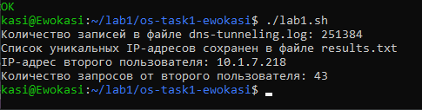

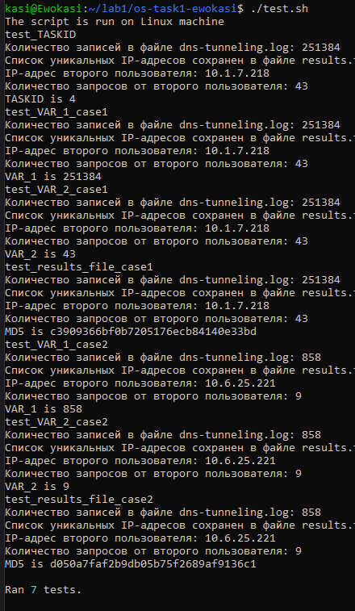

## Исходный код lab1.sh

#!/usr/bin/env bash

# edit the code below and add your code

# отредактируйте код ниже и добавьте свой

# Переменная с номером варианта (константа):

TASKID=4

# Дополнительные переменные (должны вычисляться динамически):

# Обработка данных из файла dns-tunneling.log

# Фильтрация уникальных IP-адресов, сортировка и сохранение в results.txt

awk '{print $5}' dns-tunneling.log | sort -u | sort -V > results.txt

# Подсчет количества записей в файле dns-tunneling.log и сохранение в VAR_1

VAR_1=$(wc -l < dns-tunneling.log)

# Поиск IP-адреса второго пользователя в results.txt

SECOND_IP=$(sed -n '2p' results.txt)

# Подсчет количества запросов от второго пользователя и сохранение в VAR_2

VAR_2=$(grep -c "$SECOND_IP" dns-tunneling.log)

# Вывод результатов

echo "Количество записей в файле dns-tunneling.log: $VAR_1"

echo "Список уникальных IP-адресов сохранен в файле results.txt"

echo "IP-адрес второго пользователя: $SECOND_IP"

echo "Количество запросов от второго пользователя: $VAR_2"

## Выводы

Я изучил принципы работы с командными интерпритаторами и основы обработки текстовых файлов с помощью grep awk sed